Форма 1

**Отчет**

**о реализации «Комплексного плана противодействия идеологии терроризма в Российской Федерации на 2019-2023 годы**

**в Республике Дагестан» в 2020 году**

**за_2_ квартал 2020 года**

|  |  |  |  |  |  |  |  |
| --- | --- | --- | --- | --- | --- | --- | --- |
| **МО «Акушинский район»** | | | | | | | |
| **Мероприятия по разъяснению сущности терроризма и его общественной опасности, формированию стойкого неприятия обществом, прежде всего молодёжью, идеологии терроризма в различных её проявлениях** | | | | | | | |
| 1. **МКОУ «Дубримахинская СОШ»** | | | | | | | |
| **№** | **№ пункта Комплексного плана** | **Наименование мероприятия[1]** | **Прикрепить ссылку на информацию по проведенному мероприятию**  ***(на сайте школы)*** | **Приглашенные лица[2]** | **Ответственные исполнители** | **Общий охват учащихся** | **Количество детей «группы риска», участвовавших в данном мероприятии** |
| 1. | 1.1 | Открытый урок на тему: «Роль религиозных деятелей в воспитании подрастающего поколения». | <https://dubri.dagestanschool.ru> | Абдуллаев Б.М.-кадий села.  Алиев Р.М.-глава администрации с.Дубри | Гасбанов Ш.Г. – зам.дир. по ВР  Ст. вожатый | 49 | 0 |
| 2. | 1.2. | Общешкольная линейка учащихся на тему: «Мы против терроризма!» | <https://dubri.dagestanschool.ru> | Магомедов Б.М.-преподаватель ОБЖ | Гасбанов Ш.Г. – зам. дир. по ВР | 109 | 0 |
| 3. | 1.3. | Классные часы в 5-11 классах на тему «Терроризм – угроза будущему». | <https://dubri.dagestanschool.ru> |  | Классные руководители | 99 | 0 |
| 4. | 1.4. | Общешкольный открытый «Урок мужества» | <https://dubri.dagestanschool.ru> | Магомедов М.Б. – участник афганских событий | Гасбанов Ш.Г. – зам.дир. по ВР  Магомедов Б.М.-преподаватель ОБЖ | 88 | 0 |
| 5. | 2.1. | Конкурс рисунков учащихся 5-11х классов на тему: «Нет терроризму!» | <https://dubri.dagestanschool.ru> |  | Гасбанов Ш.Г.- зам. директора по ВР  Учителя ИЗО | 37 | 0 |
| . |  |  |  |  |  |  |  |

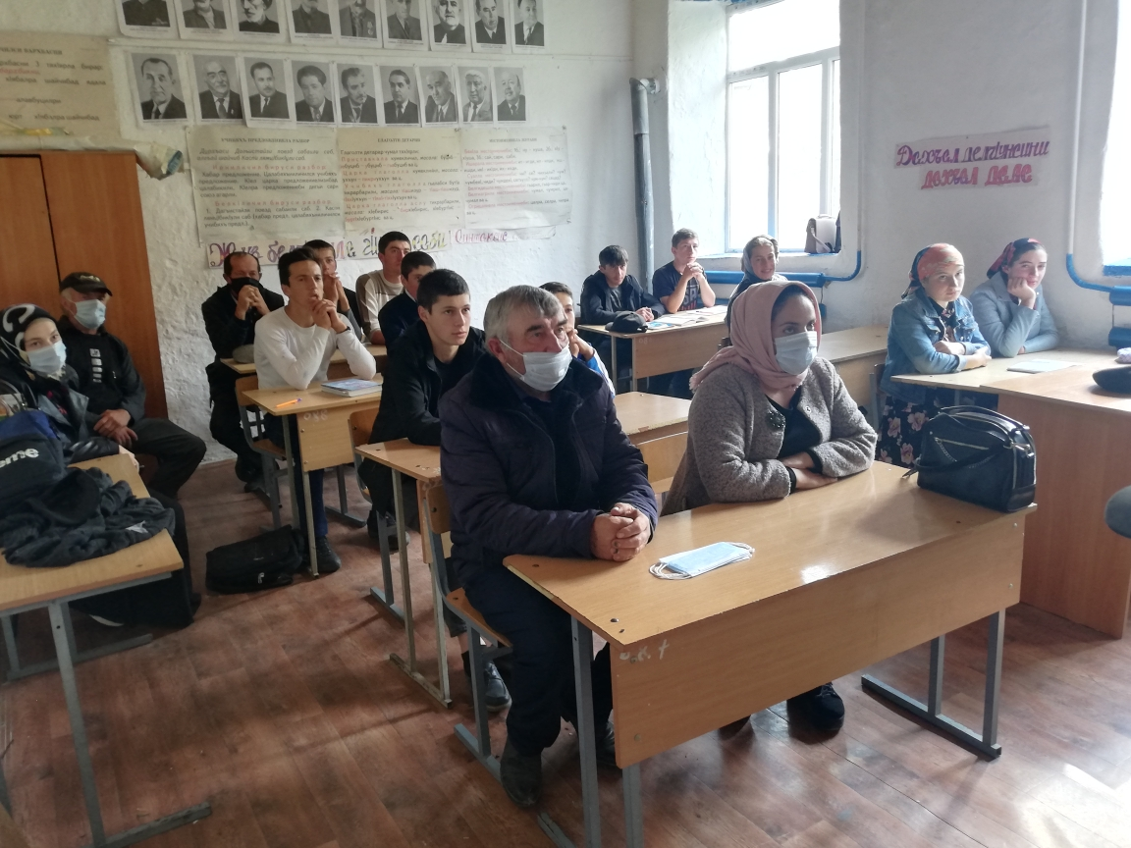

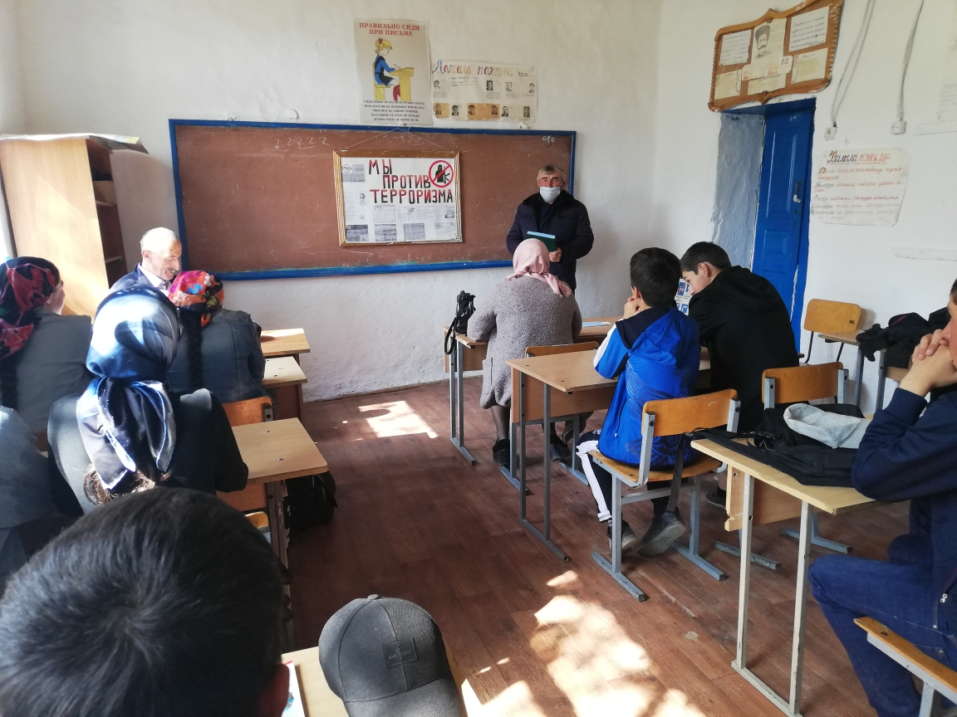

1. Дополнительно приложить пояснительную записку с информацией о проведенных мероприятиях, с вложением фото (не более 3-х листов)
2. Необходимо указать ФИО, должность участников (представителей религиозных, общественных организаций, деятелей культуры и искусства, правоохранительных органов и т.д.) участие которых обязательно